

ETIYA AKADEMI

CRM Lite

Tasarım Dokümanı

Version 1.5 (25 Ağustos 2022)

Copyright © 2004-2019 Etiya. All rights reserved.

Etiya refers to Etiya Company or any of its wholly owned subsidiaries.

Etiya, the Etiya logo, are trademarks and/or registered trademarks of Etiya in Netherlands and/or other countries, where Etiya is registered trademarks.

Parts of the described CSR Toolboxs may be covered by one or more issued or pending Netherlands or other patents, including but not limited to Netherlands Law of Intellectual Property Rights.

All other trademarks not owned by Etiya that appear in this document are the property of their respective owners, who may or may not be affiliated with, connected to, or sponsored by Etiya or its subsidiaries.

Every effort has been made to ensure that the information contained in this document is true and correct at the time of going to press. However, the products and specifications and content in general described in this document are subject to continuous development and improvement, and Etiya is entitled to change them at any time. Etiya cannot accept liability for any loss or damage of any nature whatsoever arising or resulting from the use of or reliance on outdated information or particulars. No part of this publication may be reproduced or transmitted in any form or by any means for any purpose without the express written permission of Etiya. Etiya does not warrant that the material contained in this documentation is free of errors. Any errors found in this document should be reported to Etiya in writing.

The information in this document is confidential and meant for use only by the intended recipient and only in connection with and subject to the terms of its contractual relationship with Etiya. It is the sole property of Etiya or its subsidiaries. Acceptance and/or use of any of the information contained in this document indicates agreement not to disclose or otherwise make available to any person who is not an employee of the intended recipient, or to any other entity, any of the information contained herein. This documentation has the sole purpose of providing information regarding a Etiya software product or service and shall be disclosed only to those individuals who are employees of the intended recipient who have a definite need to know.

Any entity or person with access to this information shall be subject to this confidentiality statement. If you have received this document via e-mail in error, please send the e-mail to the originator, indicating that you received it in error. If you have received a hard copy of this document in error, mail this document in its entirety to:

Etiya Company, WTC Amsterdam, Tower C-11, Strawinskylaan 1143 1077 XX Amsterdam, Netherlands

Contents

Versiyon Kontrolü IV

Kısaltma Listesi V

1 Giriş 1

1.1 Amaç 1

1.2 Varsayımlar ve Kısıtlar 1

2 Fonksiyonel İsterler 2

3 Kullanım Senaryoları 8

3.1 UC-EACRML 001- Sistem Girişi 8

3.1.1 Entegrasyon Noktaları 8

3.1.2 İş Akışı 9

3.2 UC-EACRML 002- Müşteri Arama ve Görüntüleme 9

3.3 UC-EACRML 003- Müşteri Yaratma 9

3.4 UC-EACRML 004- Müşteri Bilgilerini Güncelleme 10

3.5 UC-EACRML 005- Müşteri Adresinin Güncellenmesi 11

3.6 UC-EACRML 006- Müşteri Adresinin Silinmesi 11

3.7 UC-EACRML 007- Yeni Bir Müşteri Adresinin Eklenmesi 12

3.8 UC-EACRML 008- Müşteri Kontakt Bilgilerinin Güncellenmesi 12

3.9 UC-EACRML 009- Müşteri Silme 13

3.10 UC-EACRML 010- Fatura Hesabına Bağlı Ürün Detaylarını Görüntüleme 13

3.11 UC-EACRML 011- Müşteri Fatura Hesabı Detayını Görüntüleme 13

3.12 UC-EACRML 012- Yeni Müşteri Fatura Hesabı Oluşturma 13

3.13 UC-EACRML 013- Yeni Ürün Satışının Gerçekleştirilmesi 13

3.14 UC-EACRML 014- Ürün Detaylarının Görüntülenmesi 14

3.15 UC-EACRML 015- Nakil 14

3.16 14

4 UX / Ekran Çizimleri 14

4.1 Müşteri Kayıtları 14

4.1.1 Sistem Girişi 14

4.1.2 Müşteri Arama (Müşteri Bulundu) 14

4.1.3 Müşteri Arama (Müşteri Bulunamadı) 15

4.1.4 Müşteri Yaratma (Demografik Bilgi) 16

4.1.5 Müşteri Yaratma (Adres Bilgisi) 16

4.1.6 Adres Girişi 17

4.1.7 Müşteri Yaratma (Adres Bilgisi- Dolu Hali) 17

4.1.8 Müşteri Yaratma (Kontakt Bilgisi) 17

4.1.9 Müşteri Bilgileri 18

4.1.10 Müşteri Bilgileri Güncelleme 18

4.1.11 Müşteri Adres Bilgileri 19

4.1.12 Müşteri Kontakt Bilgileri 20

4.1.13 Müşteri Kontakt Bilgileri Güncelleme 21

5 Ekler 22

# Versiyon Kontrolü

|  |  |  |  |
| --- | --- | --- | --- |
| Versiyon | Güncelleme Tarihi | Güncelleyen | Onaylayan |
| 1.0. | 05/02/2022 | Baran Arıkan | Resul Yusuf-Taner Ezircan |
| 1.1. | 13/02/2022 | Baran Arıkan | Resul Yusuf-Taner Ezircan |
| 1.2 | 21/02/2022 | Baran Arıkan | Resul Yusuf- Taner Ezircan |
| 1.3 | 28/02/2022 | Baran Arıkan | Resul Yusuf- Taner Ezircan |
| 1.4 | 04/03/2022 | Baran Arıkan | Resul Yusuf- Taner Ezircan |
| 1.5 | 25/08/2022 | Resul Yusuf | Resul Yusuf -Taner Ezircan |

|  |  |
| --- | --- |
| Versiyon | Değişiklik Geçmişi |
| 1.0. | İlk version |
| 1.1 | Müşteri ve fatura kaydı süreçlerinin UC ve FR’ları detaylandırıldı. |
| 1.2 | Ekran bağlantılarının düzenlenmesi |
| 1.3 | Yeni ürün satışı süreçlerinin FR ve UClerinin eklenmesi |
| 1.4 | FR- Ekran ve FR-UC bağlantılarının düzenlenmesi. |
| 1.5 | Teknik Tasarım ve akışların detaylandırılması (DB tablolarının belirlenmesi) |

# Kısaltma Listesi

|  |  |
| --- | --- |
| Kısaltma | Açıklama |
| FR | Functional Requirement |
| SRS | Software Requirements Specifications |
| BI | Business Interaction |
| UC | Use Case |

# Giriş

## Amaç

Proje amacı buraya gelecek

## Varsayımlar ve Kısıtlar

Varsayımlar, projenin dış faktörlere, kararlara karşı bir kontrolü ya da gücü olmadığı durumları ve bağımlılıkları açıklamak için girilmektedir.

| **Varsayım ID** | **Açıklama** | **Related BR/FR** |
| --- | --- | --- |
| AS-001 | |  |  | | --- | --- | | Kullanıcıların sistemde tanımlandığı varsayılmıştır. |  | | **ALL** |
| AS-002 | Bu dokümanda silme olarak tariflenen işlemlerin sonucunda, ilgili kayıtların sistemden fiziksel olarak silinmeyeceği (statülerinin güncelleneceği) varsayılmıştır. | **ALL** |

# Fonksiyonel İsterler

| **FR ID** | **Açıklama** | İlişkili Kullanım Senaryosu | İlgili Veritabanı tabloları |
| --- | --- | --- | --- |
|  | Etiya Akademi kullanıcıları, login ekranından kullanıcı adı ve şifre bilgisi ile giriş yapacaktır.  Taslak ekran çizimi için tıklayınız. | UC- EACRML 001 Sistem Girişi | **1 +** |
|  | Kullanıcı adı bulunamaması veya kullanıcı adı-şifre uyumsuzluğu durumunda sistem “Wrong user name or password. Please try again” uyarı mesajını gösterecektir. | UC- EACRML 001 Sistem Girişi | **1 +** |
|  | Kullanıcı başarılı şekilde sisteme giriş yaptıktan sonra sonra müşteri arama ekranı açılacaktır.  Taslak ekran çizimi için [tıklayınız](#_Müşteri_Arama_(Müşteri). | UC- EACRML 001 Sistem Girişi | **1 +** |
|  | Müşteri arama ekranında aşağıdaki kriterlere göre filtreleme yapılabilecektir:   * NAT ID Number (int ) * Customer ID * Account Number * GSM Number * First Name * Last Name * Order Number | UC- EACRML 002 Müşteri Arama ve Görüntüleme | Party,Party_Role , IND , CUST  CUST_ORD  CNTC_MEDİUM  **2** |
|  | Kullanıcı, filtre alanlarından herhangi birini doldurana kadar “search” butonu pasif kalacaktır. | UC- EACRML 002 Müşteri Arama ve Görüntüleme | **2** |
|  | Kullanıcı filtreleme alanlarına gerekli bilgileri girip “search butonuna bastığında bulunan müşteri kayıtları bir tablo içerisinde gösterilecektir.  Bu tabloda gösterilecek bilgiler:   * Customer ID * First Name * Second Name * Last Name * Role * NAT ID Number   Taslak ekran çizimi için [tıklayınız](#_Müşteri_Arama_(Müşteri). | UC- EACRML 002 Müşteri Arama ve Görüntüleme | **2** |
|  | Kullanıcı, bulunan müşteri kayıtlarının gösterildiği listede, görüntülemeyi istediği müşterinin “Customer ID” değerine tıkladığında “Customer Info” ekranı açılacaktır.  Taslak ekran çizimi için tıklayınız. | UC- EACRML 002 Müşteri Arama ve Görüntüleme | **2 (Pop-up)**  Eski 3 |
|  | Kullanıcı filtreleme alanına gerekli bilgileri girip “search” butonuna bastığında, herhangi bir kayıt bulunamaması durumunda “No customer found! Would you like to create the customer?” uyarısı ve “Create Customer” butonu gösterilecektir.  Taslak ekran çizimi için [tıklayınız](#_Müşteri_Arama_(Müşteri_1). | UC- EACRML 002 Müşteri Arama ve Görüntüleme | **2** |
|  | Kullanıcı, “Create Customer” butonuna tıkladığında, müşteri yaratma sürecinin ilk adımı olan, demografik bilgilerin toplandığı ekran açılacaktır.  Taslak ekran çizimi için [tıklayınız](#_Müşteri_Yaratma_(Demografik). | UC- EACRML 003 Müşteri Yaratma | PARTY  PARTY_ROLE IND  CUST  Tablolarına insert yapılmalı  **2**  **Eski 4** |
|  | Kullanıcı, demografik bilgilerin girildiği ekranda “Cancel” butonuna bastığında müşteri arama ekranına yönlendirilecektir. | UC- EACRML 003 Müşteri Yaratma | **4** |
|  | Kullanıcı, demografik bilgilerin girildiği ekranda aşağıdaki alanları doldurabilecektir:   * First Name (zorunlu alan) * Middle Name * Last Name (zorunlu alan) * Birth Date (zorunlu alan) * Gender (zorunlu alan) * Father Name * Mother Name * Nationality ID (zorunlu alan)   Taslak ekran çizimi için [tıklayınız](#_Müşteri_Yaratma_(Demografik) | UC- EACRML 003 Müşteri Yaratma | IND  **4** |
|  | Kullanıcı, demografik bilgileri girip next butonuna bastığında, sistemde girilmiş olan “Nationality ID” ile eşleşen bir kayıt olup olmadığı sorgulanır. Eğer benzer bir kayıt bulunduysa kullanıcıya “A customer is already exist with this Nationality ID” uyarı mesajı gösterilecektir. Eğer benzer bir kayıt bulunmadıysa, müşteri adresi ekranı açılacaktır.  Taslak ekran çizimi için [tıklayınız](#_Müşteri_Yaratma_(Demografik) | UC- EACRML 003 Müşteri Yaratma | ADDR  **4** |
|  | Adres bilgisi ekranı ilk açıldığında herhangi bir adres bilgisi girilmemiş olduğu için next butonu pasif kalacaktır.  Taslak ekran çizimi için [tıklayınız](#_Müşteri_Yaratma_(Adres) | UC- EACRML 003 Müşteri Yaratma | **5.2 (4’ten Sonraki Sayfa)** |
|  | Kullanıcı, adres bilgisi ekranında, “previous” butonuna bastığında demografik bilgiler ekranı açılacaktır. | UC- EACRML 003 Müşteri Yaratma | **5.3** |
|  | Kullanıcı, “Add New Address” butonuna tıkladığında, adres bilgilerinin girileceği bir popup ekranı açılır.  Popup ekranında aşağıdaki alanlar doldurulabilecektir:   * City (zorunlu alan) * Street (zorunlu alan) * House/Flat Number (zorunlu alan) * Address Description(zorunlu alan)   Taslak ekran çizimi için tıklayınız | UC- EACRML 003 Müşteri Yaratma | **5.1.1** |
|  | Kullanıcı adres popup’ında gerekli bilgileri doldurup “Save” butonuna bastığında adres bilgisi kaydedilecek ve popup kapatılacaktır. | UC- EACRML 003 Müşteri Yaratma | **5.1.2** |
|  | Kullanıcı, kaydedilen adresi, adres alanı içerisinde bulunan üç nokta içerisinden “Delete” butonuna basarak silebilecektir.  Taslak ekran çizimi için [tıklayınız](#_Müşteri_Yaratma_(Adres_1) | UC- EACRML 003 Müşteri Yaratma | **5.1.3** |
|  | Kullanıcı, kaydedilen adresi, adres alanı içerisinde bulunan üç nokta içerisinden “Edit” butonuna basarak güncelleyebilecektir.  Taslak ekran çizimi için [tıklayınız](#_Müşteri_Yaratma_(Adres_1) | UC- EACRML 003 Müşteri Yaratma | **5.1.4** |
|  | Kullanıcı, “Add New Address” butonuna basarak yeni bir adres oluşturabilecektir.  Taslak ekran çizimi için [tıklayınız](#_Müşteri_Yaratma_(Adres_1) | UC- EACRML 003 Müşteri Yaratma | **5.1** |
|  | Kullanıcı, adres bilgileri ekranında next butonuna tıkladığında, kontakt bilgileri ekranı açılacaktır.  Taslak ekran çizimi için [tıklayınız](#_Müşteri_Yaratma_(Kontakt) | UC- EACRML 003 Müşteri Yaratma | **5.4** |
|  | Kullanıcı, kontakt bilgisi ekranında, “previous” butonuna bastığında adres bilgileri ekranı açılacaktır. | UC- EACRML 003 Müşteri Yaratma | **6.1** |
|  | Kullanıcı, kontakt bilgilerinin girildiği ekranda aşağıdaki alanları doldurabilecektir:   * Email (zorunlu alan) * Home Phone * Mobile Phone (zorunlu alan) * Fax   Taslak ekran çizimi için [tıklayınız](#_Müşteri_Yaratma_(Kontakt) | UC- EACRML 003 Müşteri Yaratma | CNTC_MEDİUM  **6.2 (create butonu burda)** |
|  | Kullanıcı, “Create” butonuna tıkladığında, müşteri sistemde yaratılacaktır. Müşteri yaratma işlemi tamamlandıktan sonra “Customer Info” ekranı açılacaktır.  Taslak ekran çizimi için tıklayınız | UC- EACRML 003 Müşteri Yaratma | **6.3** |
|  | Kullanıcı, “Customer Info” ekranında bulunan kalem ikonuna tıkladığında, “Customer Info Update” ekranı açılacaktır.  Taslak ekran çizimi için tıklayınız | UC- EACRML 004 Müşteri Bilgilerini Güncelleme | **7** |
|  | Kullanıcı, Customer Info Update sayfasında aşağıdaki alanları güncelleyebilecektir.   * First Name (zorunlu alan) * Middle Name * Last Name (zorunlu alan) * Birth Date (zorunlu alan) * Gender (zorunlu alan) * Father Name * Mother Name * Nationality ID (zorunlu alan)   Taslak ekran çizimi için tıklayınız | UC- EACRML 004 Müşteri Bilgilerini Güncelleme | **7.1** |
|  | Kullanıcı, customer info update ekranında alanları güncelleyip “Save” butonuna bastığında, sistemde girilmiş olan “Nationality ID” ile eşleşen bir kayıt olup olmadığı sorgulanır. Eğer benzer bir kayıt bulunduysa kullanıcıya “A customer is already exist with this Nationality ID” uyarı mesajı gösterilecektir. Eğer benzer bir kayıt bulunmadıysa, müşteri kaydı güncellenecek ve “Customer Info” sayfası açılacaktır. | UC- EACRML 004 Müşteri Bilgilerini Güncelleme | **7.2** |
|  | Kullanıcı, “Customer Info” sayfasında bulunan çöp kutusu işaretini tıkladığında, “Are you sure to delete this customer?” onay popup’ı açılacaktır. Kullanıcının onay vermesi durumunda, sistem müşterinin aktif bir ürünü bulunup bulunmadığını sorgulayacaktır.  Eğer aktif bir ürünü varsa “Since the customer has active products, the customer cannot be deleted.” Uyarı mesajı gösterilecektir. Eğer aktif bir ürünü yoksa müşteri silinecek ve müşteri arama ekranı açılacaktır. | UC- EACRML 0XX Müşteri Bilgilerini Silme | **7.3** |
|  | Kullanıcı, “Address” tabına tıkladığında, adres bilgilerinin görüldüğü address info sayfası açılacaktır.  Taslak ekran çizimi için tıklayınız | UC- EACRML 005 Müşteri Adresinin Güncellenmesi | **7.4** |
|  | Kullanıcı, “Add New Address” butonuna tıkladığında, adres bilgilerinin girileceği bir popup ekranı açılır.  Popup ekranında aşağıdaki alanlar doldurulabilecektir:   * City (zorunlu alan) * Street (zorunlu alan) * House/Flat Number (zorunlu alan) * Address Description(zorunlu alan)   Taslak ekran çizimi için tıklayınız | UC- EACRML 007 Yeni Bir Müşteri Adresinin Eklenmesi | **8** |
|  | Kullanıcı adres popup’ında gerekli bilgileri doldurup “Save” butonuna bastığında adres bilgisi kaydedilecek ve popup kapatılacaktır.  Taslak ekran çizimi için tıklayınız | UC- EACRML 007 Yeni Bir Müşteri Adresinin Eklenmesi | **8.1** |
|  | “Delete” butonu, müşterinin tek bir adres kaydı olduğu durumda kullanıma kapalı olacaktır. İlgili buton sadece bir müşterinin iki veya daha fazla adresi kayıtlı olduğu durumda aktif hale gelecektir.  Taslak ekran çizimi için tıklayınız | UC- EACRML 006 Müşteri Adresinin Silinmesi | **8.3** |
|  | Kullanıcı, kaydedilen adresi, adres alanı içerisinde bulunan üç nokta içerisinden “Delete” butonuna basarak silebilecektir.  Taslak ekran çizimi için tıklayınız | UC- EACRML 006 Müşteri Adresinin Silinmesi | **8.4** |
|  | Kullanıcı, müşterinin birincil adresini, her bir adres kutusunda bulunan, “Select as a primary address” radio butonuna tıklayarak belirleyebilecektir. Müşterinin tek bir adresi olduğu durumda bu radio button seçili ve pasif olacaktır. | UC- EACRML 005 Müşteri Adresinin Güncellenmesi | **8.5** |
|  | Kullanıcı, kaydedilen adresi, adres alanı içerisinde bulunan üç nokta içerisinden “Edit” butonuna basarak güncelleyebilecektir.  Taslak ekran çizimi için tıklayınız | UC- EACRML 005 Müşteri Adresinin Güncellenmesi | **8.2** |
|  | Kullanıcı, “Contact Medium” tabına tıkladığında, “Contact Medium” sayfası açılacaktır.  Taslak ekran çizimi için tıklayınız | UC- EACRML 008 Müşteri Kontakt Bilgilerinin Güncellenmesi | **8.6** |
|  | Kullanıcı, “Contact Medium” ekranında bulunan kalem ikonuna tıkladığında, “Contact Medium Update” ekranı açılacaktır.  Taslak ekran çizimi için tıklayınız | UC- EACRML 008 Müşteri Kontakt Bilgilerinin Güncellenmesi | **9.1 (Fg. 4.1.13)** |
|  | Kullanıcı, “Contact Medium Update” sayfasında aşağıdaki alanları güncelleyebilecektir:   * Email (zorunlu alan) * Home Phone * Mobile Phone (zorunlu alan) * Fax   Taslak ekran çizimi için tıklayınız | UC- EACRML 008 Müşteri Kontakt Bilgilerinin Güncellenmesi | **9.2** |
|  | Kullanıcı, “Contact Medium Update” sayfasında, alanları güncelledikten sonra kaydet butonuna bastığında, sistem müşterinin iletişim bilgilerini güncelleyecek ve “Contact Medium” sayfası açılacaktır.  Taslak ekran çizimi için tıklayınız | UC- EACRML 008 Müşteri Kontakt Bilgilerinin Güncellenmesi | **9.3** |
|  | Kullanıcı “Customer Account” tabına tıkladığında, müşterinin fatura hesaplarının görüntülendiği ekran açılır. Eğer müşterinin herhangi bir faturası hesabı bulunmuyorsa herhangi bir tablo gösterilmeyecektir.  Taslak ekran çizimi için tıklayınız | UC- EACRML 010 Yeni Müşteri Fatura Hesabı Oluşturma | **10.** |
|  | Customer Account ekranında bulunan, fatura hesaplarının detaylarının gösterildiği tabloda bulunacak alanlar:   * Account Status * Account Number * Account Name * Account Type * Action   Taslak ekran çizimi için tıklayınız | UC- EACRML 010 Yeni Müşteri Fatura Hesabı Oluşturma | **10.1** |
|  | Yeni bir fatura hesabı yaratmak için “Create New Account” butonuna tıklanmalıdır. “Create New Account” butonuna tıklandığında “Create Billing Account” ekranı açılacaktır.  Taslak ekran çizimi için tıklayınız | UC- EACRML 010 Yeni Müşteri Fatura Hesabı Oluşturma | CUST_ACCT tablosuna  Default 223 tipinde Müşteri hesabı create edilmeli  Create New Account dediğimizde 224 tipinde yani fatura hesabı create edilmeli.  **10.2** |
|  | “Create Billing Account” ekranında aşağıdaki bilgilerin girilmesi gerekmektedir:   * Account Name * Account Description * Address   Not: Adres bilgileri alanının davranışı diğer fonksiyonel isterlerde görüleceği üzeredir.  Taslak ekran çizimi için tıklayınız | UC- EACRML 010 Yeni Müşteri Fatura Hesabı Oluşturma | **10.3(pop-up)** |
|  | Kullanıcı, gerekli bilgileri girip “Create” butonuna tıkladığında fatura hesabı yaratılacaktır.  Taslak ekran çizimi için tıklayınız |  | **10.3.1** |
|  | Kullanıcı, “Customer Account” ekranında bulunan tablonun en sağ sütununda bulunan “edit” butonuna tıkladığında, fatura bilgilerinin güncellenebileceği “Update Billing Account” ekranı açılacaktır. | UC- EACRML 011 Fatura Hesabı Güncelleme | **10.4** |
|  | “Update Billing Account” ekranında bulunacak alanlar, güncellenmek istenen fatura hesabının bilgileriyle dolu şekilde gelecektir. Gösterilecek alanlar “Create Billing Account” ekranı ile aynıdır. Kullanıcı gerekli bilgileri güncelleyip “Save” butonuna tıkladığında, fatura hesabı güncellenecektir. | UC- EACRML 011 Fatura Hesabı Güncelleme | **10.4.1(pop-up)** |
|  | Kullanıcı, “Customer Account” ekranında bulunan tablonun en sağ sütununda bulunan “delete” butonuna tıkladığında, “Are you sure to delete this billing account?” diyalog penceresi açılır. Eğer kullanıcı “yes” butonuna tıklarsa sistem, ilgili fatura hesabına bağlı bir ürün olup olmadığını sorgular. Eğer bir ürün varsa, uyarı mesajı verilir ve fatura hesabı silme işlemi gerçekleştirilmez. Eğer bir ürün yoksa fatura hesabı silinir ve kullanıcıya “Customer account deleted successfully” uyarı mesajı gösterilir.  Taslak ekran çizimi için tıklayınız | UC- EACRML 012 Müşteri Fatura Hesabını Silme | **10.5** |
|  | Customer account ekranında bulunan tabloda, her bir fatura hesabına bağlı olan ürünlerin gösterimi yapılacaktır. Gösterimi/gizlenmesi için her bir satırın sol tarafında bulunan yukarı/aşağı yönlü ok kullanılacaktır.  Taslak ekran çizimi için tıklayınız | UC- EACRML 013 Fatura Hesabına Bağlı Ürün Detaylarının Gösterilmesi | CUST_ACCT_PROD_INVL tablosundan okunmalı  **10.6** |
|  | Her bir faturaya bağlı ürünler, fatura hesabının detayında bulunan tablo içerisinde görüntülenecektir. İlgili tablo içerisinde gösterilecek alanlar:   * Product ID * Product Name * Campaign Name * Campaign ID * Action   Taslak ekran çizimi için tıklayınız | UC- EACRML 013 Fatura Hesabına Bağlı Ürün Detaylarının Gösterilmesi | **10.6.1** |
|  | Ürün bilgileri tablosundaki action sütunundaki bulunan göz ikonuna tıklandığında ilgili ürünün detay bilgileri bir modal ekranda açılacaktır. Modal ekranda gözükecek bilgiler:   * Product Offer Name * Product Offer ID * Product Spec ID * Service Start Date * Prod Chars * Service Address   Taslak ekran çizimi için tıklayınız | UC- EACRML 013 Fatura Hesabına Bağlı Ürün Detaylarının Gösterilmesi | **10.6.2 (pop-up)** |
|  | Ürün bilgileri tablosundaki action sütununda bulunan silme ikonuna tıklandığında ürün iptali süreci başlatılacaktır. Ancak projenin kapsamı içerisinde bu işlem gerçekleştirilmeyeceği için, bu iş etkileşimi bu doküman içerisinde tariflenmeyecektir. |  | **10.6.3** |
|  | Kullanıcı, “start new sale” butonuna tıkladığında “Offer Selection” ekranı açılır.  Taslak ekran çizimi için tıklayınız | UC- EACRML 014 Yeni Ürün Satışının Gerçekleştirilmesi | BSN_INTER tablosuna yeni satış iş etkileşimin ifade eden 1 insert yapılmalı (status shrt_code : WAIT) BSN_INTER_ST tablosundaki WAIT statüsü  CUST_ORD tablosuna 1 insert (Order statüs shrt_code : WAIT) Gnl_st tablosundaki değer  **10.6.4** |
|  | Offer selection ekranında, sol tarafta katalog ve kampanya bilgileri ayrı tablarda gösterilecektir. Seçilecek ürün ve kampanyalar ortada bulunan “add to basket” butonuna tıklanarak sepete eklenebilecektir.  Kullanıcı, clear butonuna tıkladığında sepet boşaltılacaktır.  Taslak ekran çizimi için tıklayınız | UC- EACRML 014 Yeni Ürün Satışının Gerçekleştirilmesi | PROD_CATAL ve PROD_CATAL_PROD_OFR tabloları kullanılarak.  Katalog ve altındaki teklifleri göstermek istiyoruz.  İligili katalog altından seçimleri yaparak tek tek sepete atılmısını bekliyoruz.  Eğer kampanya seçip ilerlemek istiyorsa  CMPG ve CMPG_PROD_OFR.  Not: Sepete sadece kampanya atmamızın yeterli olması gerekiyor.Yani bir kampanya seçildiğinde ve sepete ekle denildiğinde altındaki yani ona bağlı tekliflerin otomatik sepete gelmesi gerekiyor.  Sepete atmak : Daha önce oluşturduğumuz CUST_ORD ile ilişkili CUST_ORD_İTEM'lar create edilmesi gerekiyor.Yani 1 CUST_ORD için kaç kalem var ise o kadar CUST_ORD_ITEM creat edilmeli.  Sepette ileri(Next Butonu)  Öncelikle sepet içeriği kontrol edilmeli.ExecuteBasketValidationRules adında bir metod uygun olacaktır.(Proje hayatı boyunca gelen isterlerin durumuna göre burası genişleyebilir !! )  1.Sepet içersine atılmış olan tekliflerin aktif olması  2.Bir internet servisinden türeyen bir teklifin sepete atılmış olması  3.Bir kaynaktan türemiş bir teklifin sepete atılmış olması  4.Herhangi bir aktivasyon servisinden türemiş bir teklifin sepete atılmış olması  Validasyonlar başarılı şekilde geçilirse  PROD tablosuna insterlere başlıyoruz.Parent_prod_id bizim ana ürünümüz yani internet servisinden türemiş ürün olması lazım (bu aşamada ürünlerin statüsü beklemede) GNL_ST tablosu shrt_code = PNDG  PROD_REL tablosuna ana ürünün ile alt ürünlerin ilişilerini gösteren insertler yapılmalı  CUST_ORD_ITEM tablosunda PROD_ID alanları doldurulmalı yani update edilmeli.Çünkü her kalem için artık prod_id var elimizde  **11** |
|  | Kullanıcı, sepete ürün ya da kampanya ekledikten sonra next butonuna tıkladığında “product configuration” ekranı açılacaktır.  Taslak ekran çizimi için tıklayınız | UC- EACRML 014 Yeni Ürün Satışının Gerçekleştirilmesi | Ürün yapılandırma (PRODUCT Configration) (reflection ile char validasyonunu bilikte yapacağız)  Öncelikle hangi ürün için hangi karakteristik bilgilerinin setlenmesi gerektiğini PROD_SPEC_CHAR_USE tablosundan okunmalı  Ana ürün için gelmesi gereken alanları ekrandan gösterip kullanıcının elle girdikten sonra --bu prod için prod_char_val tablosuna kayıt atılmalı (statü aktif)  Örneğin kaynak (modem) için gelmesi gereken alanlar gösterilip yine kullanıcını elle girdikten sonra -- bu prod için prod_char_val tablosuna kayıt atılmalı (statü aktif)  Ana ürün için ADDR tablosuna kayıt atılmalı (bu bizim tesis adresimiz olacak)yani row_id alanında prod_id yer almalı.  **11.1** |
|  | Kullanıcı, “Product Configuration” ekranında, seçilen her bir ürün için girilmesi gereken karakteristik bilgilerini ve servis adresi bilgilerini girerek next butona tıkladığında “submit” ekranı açılacaktır.  Taslak ekran çizimi için tıklayınız | UC- EACRML 014 Yeni Ürün Satışının Gerçekleştirilmesi | **12 (Pop-up adres eklenecek)** |
|  | Kullanıcı, submit ekranında, konfigüre edilmiş ürünlerin detaylarını görüntüleyebilecektir. Previous butonuna tıklandığında “product configuration” ekranı açılacak. Submit butonuna bastığında sipariş orta katmana geçilecektir.  Taslak ekran çizimi için tıklayınız | UC- EACRML 014 Yeni Ürün Satışının Gerçekleştirilmesi | Ürün yapılandırmadan sonra son adım Genel Özet ekranı.Elimizde CUST_ORD ve CUST_ORD_ITEM oldğu için bu nesnelerden faydalanarak ekrandaki bilgileri gösterebiliriz.  Submit butonuna bastıktan sonra ; CUST_ORD statüsü :"Sipariş Alindi İşleniyor..." olarak update edilmeli Gnl_st tablosundaki shrt_code = MIDLWARE  **13** |

# Kullanım Senaryoları

## UC-EACRML 001- Sistem Girişi

|  |  |  |
| --- | --- | --- |
| *İsim* | Sistem Girişi | |
| *Statü* | Onay Bekliyor | |
| *Aktörler* | Admin | |
| Ön Koşullar | Sistem girişi sayfasının tarayıcıda açılması | |
| *Beklenen Çıktı* | Kullanıcı müşteri arama sayfasına yönlendirilir. | |
| *Ana Senaryo* | Adım 1 | Kullanıcı, kullanıcı adı ve şifresini girer. |
| Adım 2 | Kullanıcı, login butonuna tıklar |
| Adım 3 | Sistem, girilen kullanıcı adı ve şifreyi kontrol eder |
| Adım 4 | Sistem, girilen kullanıcı adı ve şifrenin doğru olduğunu belirler. |
| Adım 5 | Sistem, kullanıcıyı müşteri arama ekranına yönlendirir. |
| *Alternatif Senaryo* | Adım 4.1 | Sistem, girilen kullanıcı adı ve şifrenin doğru olmadığını belirler |
| Adım 4.2 | Sistem kullanıcıya “Wrong user name or password. Please try again” uyarı mesajını gösterir. |

### Entegrasyon Noktaları

| **Servis Envanter ID** | **Sağlayıcı** | **Kullanan** | **Tip** |
| --- | --- | --- | --- |
|  |  |  |  |
|  |  |  |  |

### İş Akışı

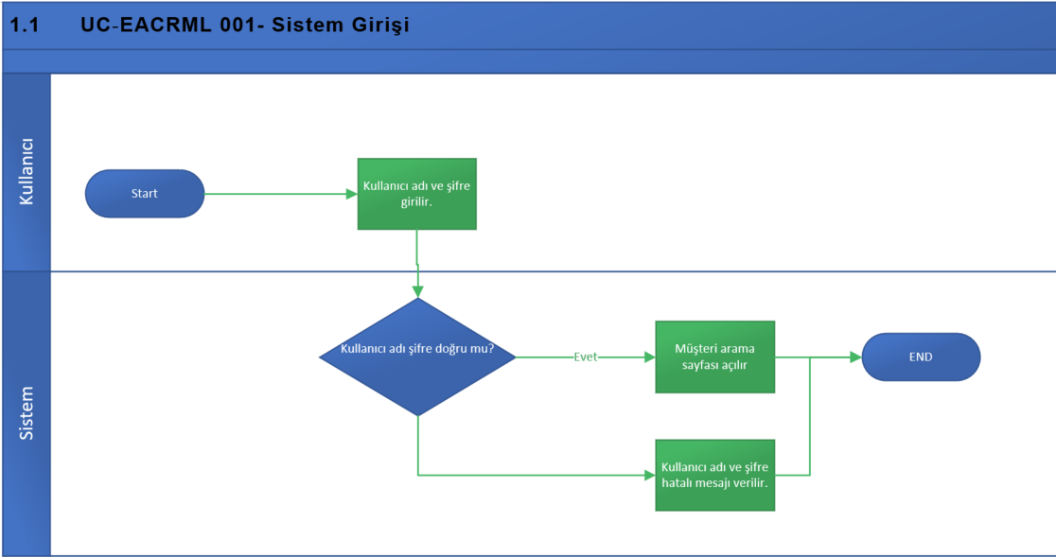

## UC-EACRML 002- Müşteri Arama ve Görüntüleme

|  |  |  |
| --- | --- | --- |
| *İsim* | Müşteri Arama ve Görüntüleme | |
| *Statü* | Onay Bekliyor | |
| *Aktörler* | Admin | |
| Ön Koşullar | Sisteme giriş yapılması | |
| *Beklenen Çıktı* | Müşteri bilgilerinin gösterilmesi | |
| *Ana Senaryo* | Adım 1 | Kullanıcı arama kriterlerinden birini doldurur |
| Adım 2 | Sistem, “Search” butonunu çalışır kılar |
| Adım 3 | Kullanıcı “Search” butonuna tıklar. |
| Adım 4 | Sistem, girilen alanlarla tam olarak eşleşen kayıtları sorgular. |
| Adım 5 | Sistem, bulunan müşterileri listeler. |
| Adım 6 | Kullanıcı, listeden bir müşterinin kaydına tıklar. |
| Adım 7 | Sistem, müşteri bilgilerinin gösterildiği sayfayı açar. |
| *Alternatif Senaryo* | Adım 4.1 | Sistem, “No customer found! Would you like to create the customer?” uyarı mesajını gösterir. |
| Adım 4.2 | Adım 1’e dön. |

## UC-EACRML 003- Müşteri Yaratma

|  |  |  |
| --- | --- | --- |
| *İsim* | Müşteri Yaratma | |
| *Statü* | Onay Bekliyor | |
| *Aktörler* | Admin | |
| Ön Koşullar | Aranan müşterinin bulunmaması | |
| *Beklenen Çıktı* | Müşterinin yaratılması | |
| *Ana Senaryo* | Adım 1 | Kullanıcı, müşteri bulunamaması sonucunda çıkan “Create Customer” butonuna tıklar. |
| Adım 2 | Sistem, demographic info sayfasını açar. |
| Adım 3 | Kullanıcı zorunlu alanları girerek “Next” butonuna tıklar |
| Adım 4 | Sistem, girilen “Nationality ID” alanının tekilliğini kontrol eder. |
| Adım 5 | Sistem, “Address Info” sayfasını açar. |
| Adım 6 | Kullanıcı, “Add New Address” butonuna basar. |
| Adım 7 | Sistem, adres bilgilerinin girileceği modal ekranı açar. |
| Adım 8 | Kullanıcı zorunlu alanları girerek “Save” butonuna basar. |
| Adım 9 | Sistem, girilen bilgilerle adres bilgisini kaydederek modal ekranı kapatır ve “next” butonunu çalışır kılar. |
| Adım 10 | Kullanıcı, next butonuna basar. |
| Adım 11 | Sistem, “Contact Medium” ekranını açar. |
| Adım 12 | Kullanıcı, zorunlu alanları girerek “Create” butonuna basar. |
| Adım 13 | Sistem, girilen bilgilerin doğruluğunu kontrol eder. |
| Adım 14 | Sistem, kullanıcıyı yaratır. |
| Adım 15 | Sistem, kullanıcıyı, müşterinin bilgilerinin gösterildiği “Customer Info” sayfasına yönlendirir. |
| *Alternatif Senaryo* | Adım 4.1 | Sistem, girilen “Nationality ID” değerinin tekil olmaması durumunda “A customer is already exist with this Nationality ID” hata mesajını gösterir. |
| Adım 4.2 | Adım 3’e dön |
|  |  |
| Adım 10.1 | Kullanıcı, yeni bir adres girişi yapabilmek için “Add new address” butonuna basar. |
| Adım 10.2 | Adım 7’ye dön. |
|  |  |
| Adım 13.1 | Sistem, girilen bilgilerin hatalı olması durumunda uyarı mesajı gösterir. |
| Adım 13.2 | Adım 12’ye dön |

## UC-EACRML 004- Müşteri Bilgilerini Güncelleme

|  |  |  |
| --- | --- | --- |
| *İsim* | Müşteri Bilgilerini Güncelleme | |
| *Statü* | Onay Bekliyor | |
| *Aktörler* | Admin | |
| Ön Koşullar | Müşteri bilgileri sayfasının açık olması | |
| *Beklenen Çıktı* | Müşteri bilgilerinin güncellenmesi | |
| *Ana Senaryo* | Adım 1 | Kullanıcı, müşteri bilgileri sayfasında bulunan kalem işaretine tıklar. |
| Adım 2 | Sistem, “Customer Info Update” sayfasını açar. |
| Adım 3 | Kullanıcı, güncellemek istediği alanlara tıklayarak “Save” butonuna tıklar. |
| Adım 4 | Sistem, girilen “Nationality ID” alanının tekilliğini kontrol eder. |
| Adım 5 | Sistem, kullanıcıyı günceller. |
| Adım 6 | Sistem, kullanıcıyı, müşterinin bilgilerinin gösterildiği “Customer Info” sayfasına yönlendirir. |
| *Alternatif Senaryo* | Adım 2.1 | Kullanıcı, “Customer Info Update” sayfasında “Cancel” butonuna tıklar. |
| Adım 2.2 | Sistem, “Customer Info” sayfasını açar. |
|  |  |
| Adım 4.1 | Sistem, girilen “Nationality ID” değerinin tekil olmaması durumunda “A customer is already exist with this Nationality ID” hata mesajını gösterir. |
| Adım 4.2 | Adım 3’e dön. |

## UC-EACRML 005- Müşteri Adresinin Güncellenmesi

|  |  |  |
| --- | --- | --- |
| *İsim* | Müşteri Adresinin Güncellenmesi | |
| *Statü* | Onay Bekliyor | |
| *Aktörler* | Admin | |
| Ön Koşullar | Adres bilgileri sayfasının açık olması | |
| *Beklenen Çıktı* | Müşteri adres bilgilerinin güncellenmesi | |
| *Ana Senaryo* | Adım 1 | Kullanıcı, “Address” sayfasında bulunan adresin içerisinde bulunan üç noktaya tıklar ve “Edit” butonuna basar. |
| Adım 2 | Sistem, adres bilgilerinin girileceği modal ekranı açar. |
| Adım 3 | Kullanıcı zorunlu alanları girerek “Save” butonuna basar. |
| Adım 4 | Sistem, girilen bilgilerle adres bilgisini güncelleyerek modal ekranı kapatır. |
| *Alternatif Senaryo* | Adım 2.1 | Kullanıcı, adres güncelleme modal ekranında “Cancel” butonuna tıklar. |
| Adım 2.2 | Sistem, adres modal ekranını kapatır. |

## UC-EACRML 006- Müşteri Adresinin Silinmesi

|  |  |  |
| --- | --- | --- |
| *İsim* | Müşteri Adresinin Silinmesi | |
| *Statü* | Onay Bekliyor | |
| *Aktörler* | Admin | |
| Ön Koşullar | Adres bilgileri sayfasının açık olması | |
| *Beklenen Çıktı* | Müşteri adres bilgilerinin silinmesi | |
| *Ana Senaryo* | Adım 1 | Kullanıcı, “Address” sayfasında bulunan adresin içerisinde bulunan üç noktaya tıklar ve “Delete” butonuna basar. |
| Adım 2 | Sistem, müşterinin birden fazla adresinin olup olmadığını sorgular. |
| Adım 3 | Sistem, silinmek istenen adresin varsayılan adres olup olmadığını sorgular. |
| Adım 3 | Sistem, seçilen müşteri adresini siler. |
| *Alternatif Senaryo* | Adım 2.1 | Sistem, “Customer should have at least one address” hata mesajını gösterir. |
| Adım 3.1 | Sistem, “The address that you want to delete is a default address. Please, change default address then try again.” hata mesajını gösterir. |

## UC-EACRML 007- Yeni Bir Müşteri Adresinin Eklenmesi

|  |  |  |
| --- | --- | --- |
| *İsim* | Yeni Bir Müşteri Adresinin Eklenmesi | |
| *Statü* | Onay Bekliyor | |
| *Aktörler* | Admin | |
| Ön Koşullar | Adres bilgileri sayfasının açık olması | |
| *Beklenen Çıktı* | Yeni müşteri adresinin yaratılması | |
| *Ana Senaryo* | Adım 1 | Kullanıcı, “Address” sayfasında “Add New Address” butonuna basar. |
| Adım 2 | Sistem, adres bilgilerinin girileceği modal ekranı açar. |
| Adım 3 | Kullanıcı zorunlu alanları girerek “Save” butonuna basar. |
| Adım 4 | Sistem, girilen bilgilerle adres yaratarak modal ekranı kapatır. |
| *Alternatif Senaryo* | Adım 2.1 | Kullanıcı, adres güncelleme modal ekranında “Cancel” butonuna tıklar. |
| Adım 2.2 | Sistem, adres modal ekranını kapatır. |

## UC-EACRML 008- Müşteri Kontakt Bilgilerinin Güncellenmesi

|  |  |  |
| --- | --- | --- |
| *İsim* | Müşteri Kontakt Bilgilerinin Güncellenmesi | |
| *Statü* | Onay Bekliyor | |
| *Aktörler* | Admin | |
| Ön Koşullar | Müşteri kontakt bilgileri sayfasının açık olması | |
| *Beklenen Çıktı* | Müşteri kontakt bilgisinin güncellenmesi | |
| *Ana Senaryo* | Adım 1 | Kullanıcı, müşteri kontakt bilgileri sayfasında bulunan kalem işaretine tıklar. |
| Adım 2 | Sistem, “Contact Medium Update” sayfasını açar. |
| Adım 3 | Kullanıcı, güncellemek istediği alanlara tıklayarak “Save” butonuna tıklar. |
| Adım 4 | Sistem, girilen bilgilerin doğruluğunu kontrol eder. |
| Adım 5 | Sistem, kullanıcı kontakt bilgilerini günceller. |
| Adım 6 | Sistem, kullanıcıyı, müşterinin kontakt bilgilerinin gösterildiği “Contact Medium” sayfasına yönlendirir. |
| *Alternatif Senaryo* | Adım 2.1 | Kullanıcı, “Contact Medium Update” sayfasında “Cancel” butonuna tıklar. |
| Adım 2.2 | Sistem, “Contact Medium” sayfasını açar. |
|  |  |
| Adım 4.1 | Sistem, girilen bilgilerin hatalı olması durumunda uyarı mesajı gösterir. |
| Adım 4.2 | Adım 3’e dön. |

## UC-EACRML 009- Müşteri Silme

|  |  |  |
| --- | --- | --- |
| *İsim* | Müşteri Silme | |
| *Statü* | Onay Bekliyor | |
| *Aktörler* | Admin | |
| Ön Koşullar | Müşteri bilgileri sayfasının açık olması | |
| *Beklenen Çıktı* | Müşterinin silinmesi | |
| *Ana Senaryo* | Adım 1 | Kullanıcı, müşteri bilgileri sayfasında bulunan çöp kutusu işaretine tıklar. |
| Adım 2 | Sistem, müşterinin fatura hesabı/hesapları altında aktif bir ürün olup olmadığını sorgular. |
| Adım 3 | Sistem, müşteri kaydını siler. |
| Adım 4 | Sistem, kullanıcıyı müşteri arama sayfasına yönlendirir. |
| *Alternatif Senaryo* | Adım 2.1 | Sistem, “Since the customer has active products, the customer cannot be deleted.” uyarı mesajını gösterir. |

## UC-EACRML 010- Yeni Müşteri Fatura Hesabı Oluşturma

|  |  |  |
| --- | --- | --- |
| *İsim* | Yeni Müşteri Fatura Hesabı Oluşturma | |
| *Statü* | Onay Bekliyor | |
| *Aktörler* | Admin | |
| Ön Koşullar | Müşteri bilgileri sayfasının açık olması | |
| *Beklenen Çıktı* | Yeni fatura hesabının oluşturulması | |
| *Ana Senaryo* | Adım 1 | Kullanıcı, “Customer Account” ekranında bulunan “Create New Account” butonuna tıklar |
| Adım 2 | Sistem, “Create Billing Account” ekranını açar. |
| Adım 3 | Kullanıcı gerekli fatura hesabı bilgilerini girer ve “Create” butonuna tıklar. |
| Adım 4 | Sistem, fatura hesabını kaydeder ve kullanıcıyı “ Customer Account” sayfasına yönlendirir. |
| *Alternatif Senaryo* | Adım 3.1 | Kullanıcı adresi günceller. |

## UC-EACRML 011- Fatura Hesabı Güncelleme

|  |  |  |
| --- | --- | --- |
| *İsim* | Fatura Hesabı Güncelleme | |
| *Statü* | Onay Bekliyor | |
| *Aktörler* | Admin | |
| Ön Koşullar | Müşteri bilgileri sayfasının açık olması | |
| *Beklenen Çıktı* | Fatura hesabının güncellenmesi | |
| *Ana Senaryo* | Adım 1 | Kullanıcı, “Customer Account” ekranında bulunan müşteri fatura hesabı tablosundaki “edit” ikonuna tıklar |
| Adım 2 | Sistem, “Update Billing Account” ekranını, ilgili fatura hesabının bilgileriyle açar. |
| Adım 3 | Kullanıcı güncellenmesi gereken fatura hesabı bilgilerini girer ve “Save” butonuna tıklar. |
| Adım 4 | Sistem, fatura hesabını günceller ve kullanıcıyı “ Customer Account” sayfasına yönlendirir. |

## UC-EACRML 012- Müşteri Fatura Hesabını Silme

|  |  |  |
| --- | --- | --- |
| *İsim* | Müşteri Fatura Hesabını Silme | |
| *Statü* | Onay Bekliyor | |
| *Aktörler* | Admin | |
| Ön Koşullar | Müşteri bilgileri sayfasının açık olması | |
| *Beklenen Çıktı* | Fatura hesabının silinmesi | |
| *Ana Senaryo* | Adım 1 | Kullanıcı, “Customer Account” ekranında bulunan müşteri fatura hesabı tablosundaki “delete” ikonuna tıklar |
| Adım 2 | Sistem, ilgili fatura hesabına bağlı bir ürün olup olmadığını kontrol eder. |
| Adım 3 | Sistem, fatura hesabına bağlı bir ürün bulunmadığı durumda fatura hesabı silinir. |
| Adım 4 | Sistem, “Billing account deleted successfully.” Bilgi mesajını gösterir. |
| *Alternatif Senaryo* | Adım 3.1 | Sistem, fatura hesabına bağlı olduğu durumda silme işlemi gerçekleştirilmez ve “Deletion could not be performed. There are product(s) linked to this billing account.” hata mesajı gösterilir. |

## UC-EACRML 013- Fatura Hesabına Bağlı Ürün Detaylarını Görüntüleme

|  |  |  |
| --- | --- | --- |
| *İsim* | Fatura hesabına bağlı ürün detaylarını görüntüleme | |
| *Statü* | Onay Bekliyor | |
| *Aktörler* | Admin | |
| Ön Koşullar | Müşteri aramanın tamamlanmış olması | |
| *Beklenen Çıktı* | Ürün detaylarının görüntülenmesi | |
| *Ana Senaryo* | Adım 1 | Kullanıcı, “Customer Account” tabına tıklar |
| Adım 2 | Sistem, müşterinin fatura hesaplarının listesini görüntüler. |
| Adım 3 | Kullanıcı detayını görmek istediği fatura hesabı satırının aksiyon sütununda aşağı oka tıklar. |
| Adım 4 | Sistem, ilgili fatura hesabına bağlı olan ürünleri tablo içerisinde gösterir. |
| Adım 5 | Kullanıcı, ürünlerin listelendiği tablonun en sağında bulunan göz ikonuna tıklar. |
| Adım 6 | Sistem, ilgili ürünün detaylarını modal ekranda görüntüler. |

## UC-EACRML 014- Yeni Ürün Satışının Gerçekleştirilmesi

|  |  |  |
| --- | --- | --- |
| *İsim* | Müşteri Yaratma | |
| *Statü* | Onay Bekliyor | |
| *Aktörler* | Admin | |
| Ön Koşullar | Aranan müşterinin bulunmaması | |
| *Beklenen Çıktı* | Müşterinin yaratılması | |
| *Ana Senaryo* | Adım 1 | Kullanıcı, müşteri bulunamaması sonucunda çıkan “Create Customer” butonuna tıklar. |
| Adım 2 | Sistem, demographic info sayfasını açar. |
| Adım 3 | Kullanıcı zorunlu alanları girerek “Next” butonuna tıklar |
| Adım 4 | Sistem, girilen “Nationality ID” alanının tekilliğini kontrol eder. |
| Adım 5 | Sistem, “Address Info” sayfasını açar. |
| Adım 6 | Kullanıcı, “Add New Address” butonuna basar. |
| Adım 7 | Sistem, adres bilgilerinin girileceği modal ekranı açar. |
| Adım 8 | Kullanıcı zorunlu alanları girerek “Save” butonuna basar. |
| Adım 9 | Sistem, girilen bilgilerle adres bilgisini kaydederek modal ekranı kapatır ve “next” butonunu çalışır kılar. |
| Adım 10 | Kullanıcı, next butonuna basar. |
| Adım 11 | Sistem, “Contact Medium” ekranını açar. |
| Adım 12 | Kullanıcı, zorunlu alanları girerek “Create” butonuna basar. |
| Adım 13 | Sistem, girilen bilgilerin doğruluğunu kontrol eder. |
| Adım 14 | Sistem, kullanıcıyı yaratır. |
| Adım 15 | Sistem, kullanıcıyı, müşterinin bilgilerinin gösterildiği “Customer Info” sayfasına yönlendirir. |
| *Alternatif Senaryo* | Adım 4.1 | Sistem, girilen “Nationality ID” değerinin tekil olmaması durumunda “A customer is already exist with this Nationality ID” hata mesajını gösterir. |
| Adım 4.2 | Adım 3’e dön |
|  |  |
| Adım 10.1 | Kullanıcı, yeni bir adres girişi yapabilmek için “Add new address” butonuna basar. |
| Adım 10.2 | Adım 7’ye dön. |
|  |  |
| Adım 13.1 | Sistem, girilen bilgilerin hatalı olması durumunda uyarı mesajı gösterir. |
| Adım 13.2 | Adım 12’ye dön |

# UX / Ekran Çizimleri

## Müşteri Kayıtları

### Sistem Girişi

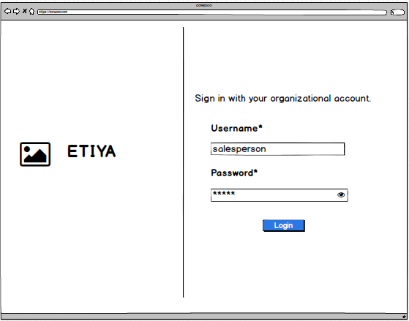

### Müşteri Arama (Müşteri Bulundu)

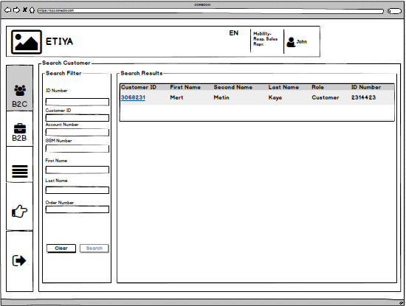

### Müşteri Arama (Müşteri Bulunamadı)

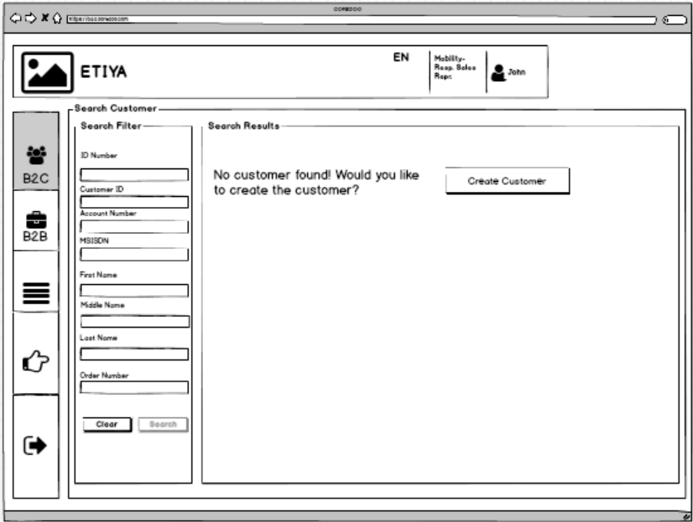

### Müşteri Yaratma (Demografik Bilgi)

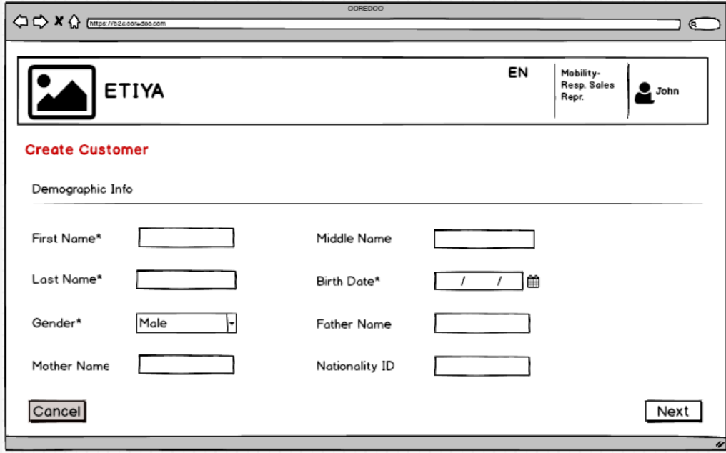

### Müşteri Yaratma (Adres Bilgisi)

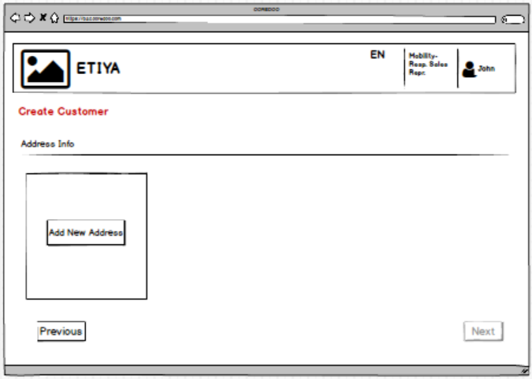

### Adres Girişi

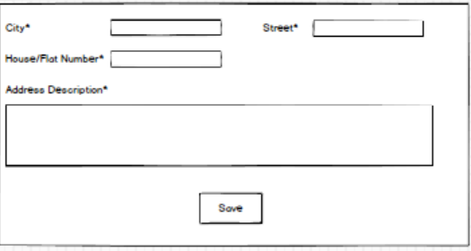

### Müşteri Yaratma (Adres Bilgisi- Dolu Hali)

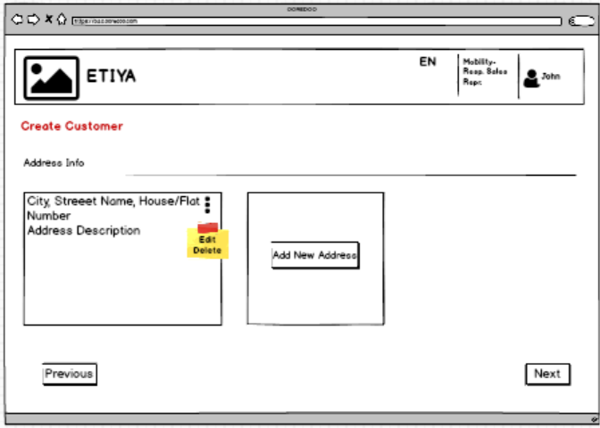

### Müşteri Yaratma (Kontakt Bilgisi)

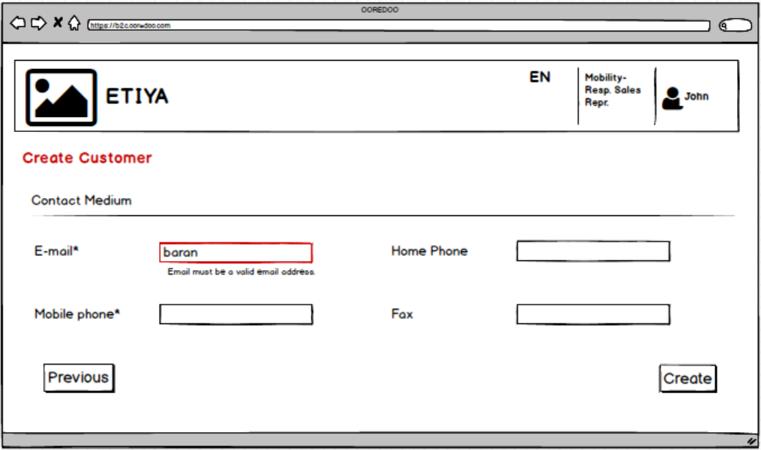

### Müşteri Bilgileri

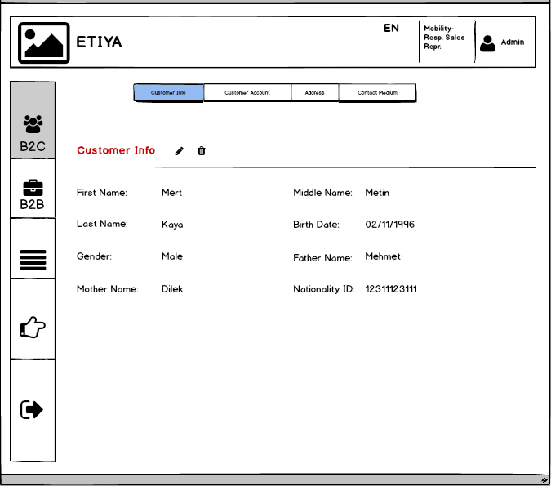

### Müşteri Bilgileri Güncelleme

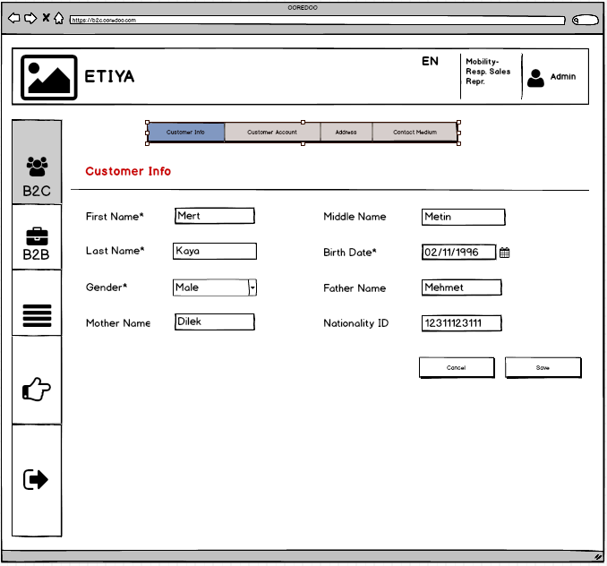

### Müşteri Adres Bilgileri

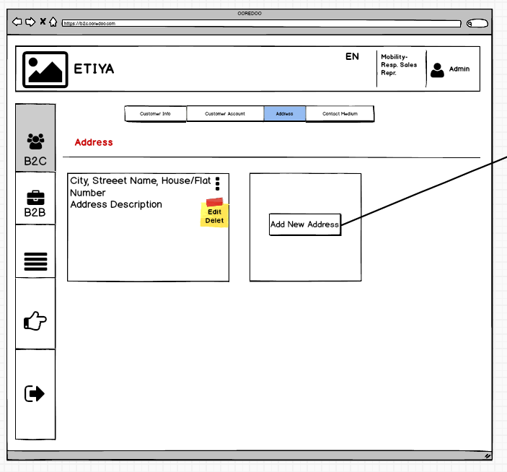

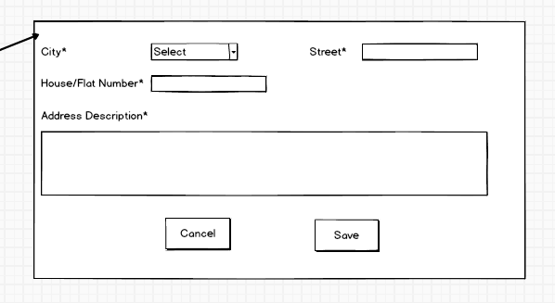

### Müşteri Kontakt Bilgileri

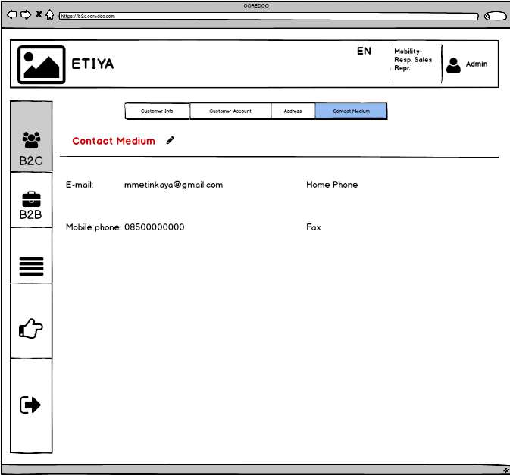

### Müşteri Kontakt Bilgileri Güncelleme

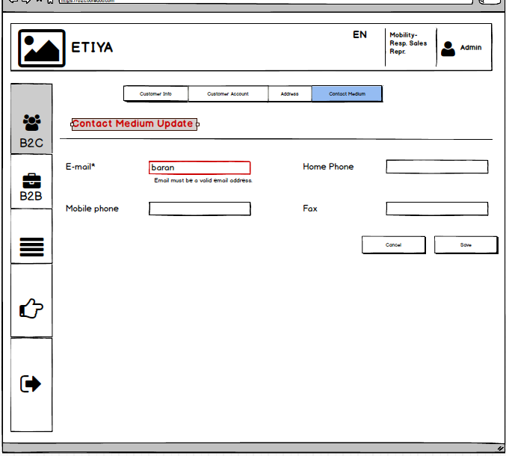

### Müşteri Fatura Hesapları

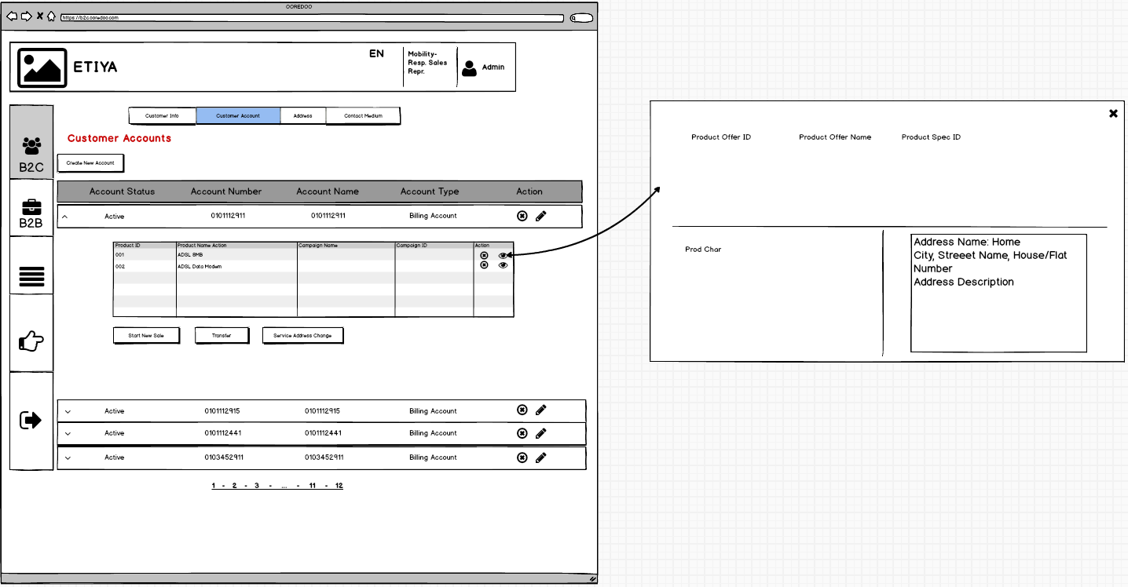

### Fatura Hesabı Yaratma

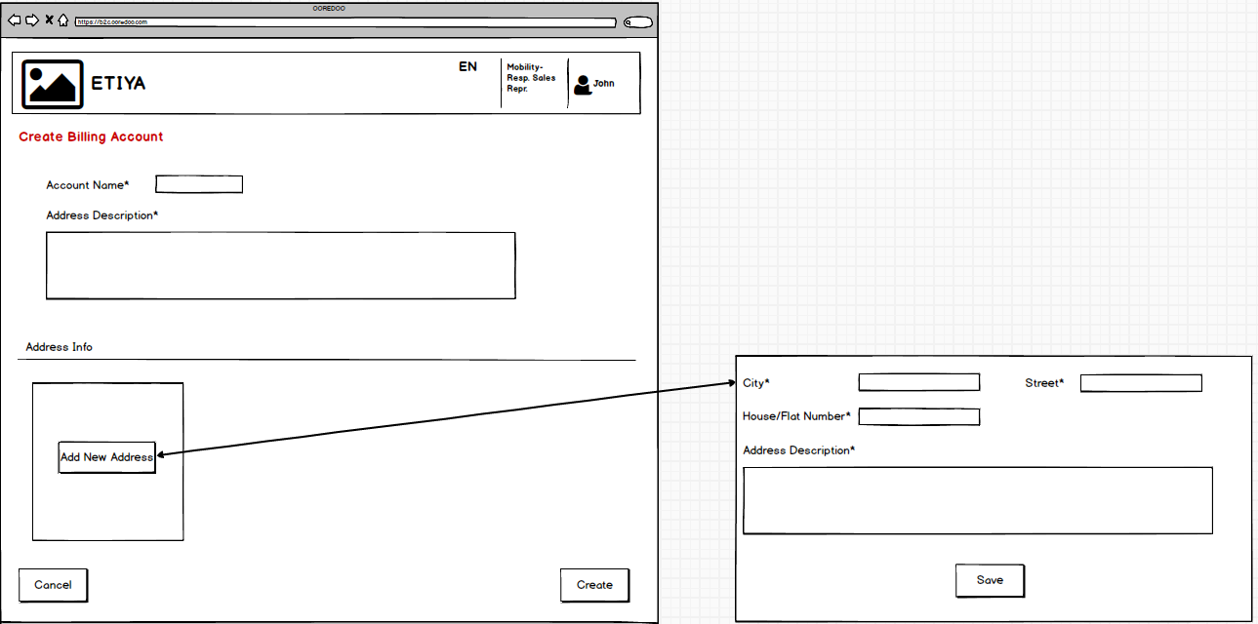

### Yeni Ürün Satışı (Teklif Seçimi)

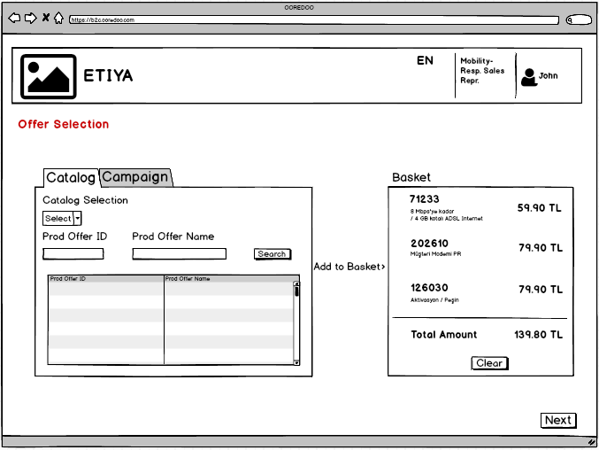

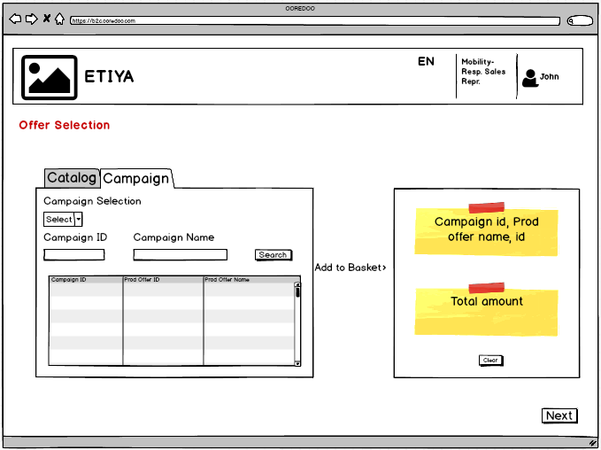

### Yeni Ürün Satışı (Ürün Konfigürasyonu)

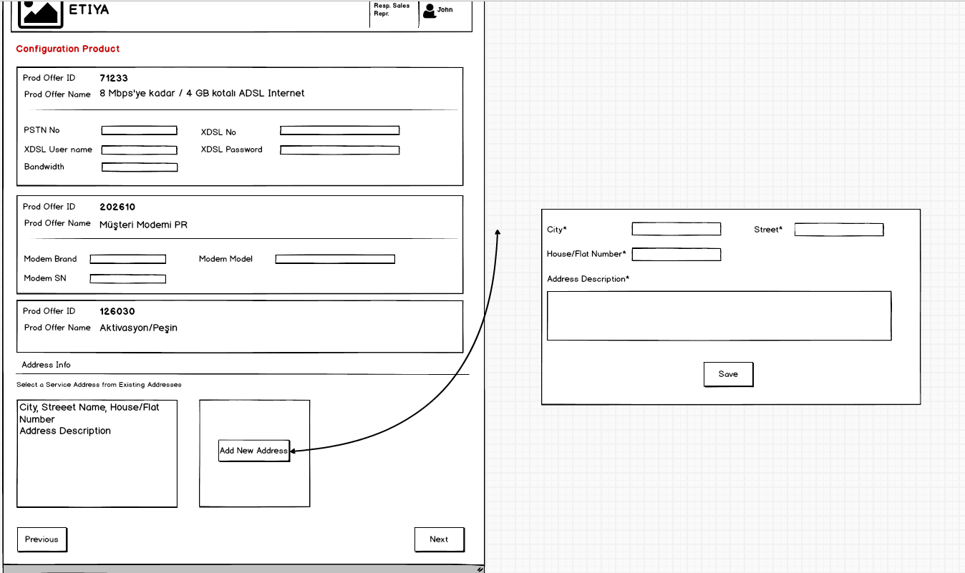

### Yeni Ürün Satışı (Siparişin Tamamlanması)

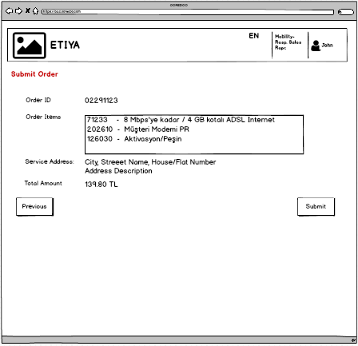

# Ekler

